1. 이름과 학번, 성적 출력

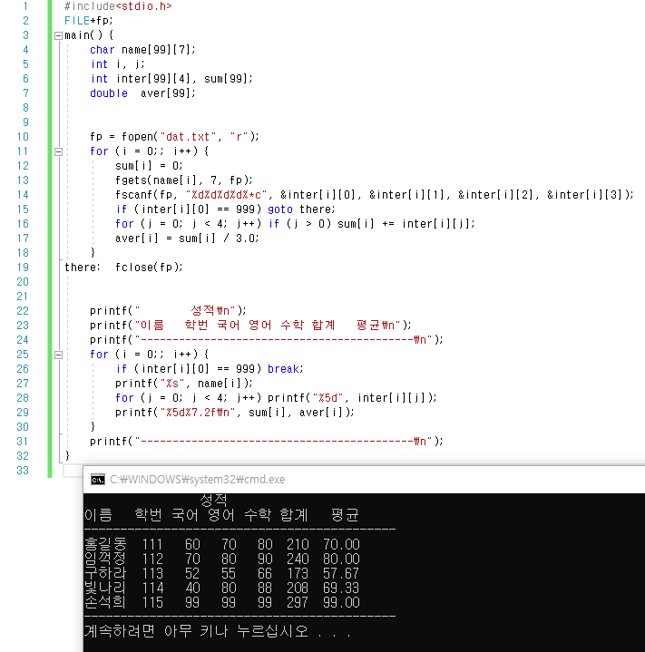

1. 이름 학번 성적을 성적합계 오름차순으로 출력

